ЗОНДИРОВАНИЕ АВРОРАЛЬНОГО ОВАЛА С НИС «ПРОФЕССОР МОЛЧАНОВ» И «АКАДЕМИК ФЕДОРОВ» ПО СИГНАЛАМ КА ГЛОНАСС/GPS

В.В. Удриш (1), В.М. Смирнов (2), А.В. Тертышников (3), Я.В. Глухов (3), Д.С. Ковалев (4), П.А. Тимофеев (1), Г.В. Коваленко (1), А.А. Окатьев (1)
(1) МО ВС РФ, Москва, Россия
(2) ФИРЭ РАН, Фрязино, Россия
(3) ФГБУ «ИПГ», Москва, Россия
(4) САФУ, Архангельск, Россия

Представлены результаты зондирования аврорального овала по сигналам ГНСС ГЛОНАСС/GPS, полученные в ходе экспериментов по зондированию высокоширотной ионосферы с научно-исследовательских судов «Академик Федоров» и «Профессор Молчанов».

The auroral oval sounding from research vessels "Professor Molchanov" and "Akademik Fedorov" by the GLONASS/GPS satellites signals

The results of the auroral oval sounding by the signals of GNSS GLONASS/GPS, obtained in the experiments on the high-latitude ionosphere sounding from research vessels "Akademik Fedorov" and "Professor Molchanov" are presented.

Введение
Высокоширотная ионосфера и её авроральные овалы с ионосферной токовой струёй оказывают существенное влияние на качество радиосвязи, позиционирования по сигналам КА глобальных навигационных спутниковых систем (ГНСС), безопасность энергетических, коммуникационных и транспортных систем [1, 2].
Для мониторинга высокоширотной ионосферы используются расположенные на суше и островах станции ионосферного зондирования, сеть магнитных обсерваторий и риометров, визуальные наблюдения за проявлением полярных сияний, системы РЛС, КА дистанционного зондирования Земли [3], радары, сигналы глобальных навигационных спутниковых систем [4]. Наблюдения ионосферы с судов носят экспедиционный характер, фрагментарны и нерегулярны. Тем не менее, зондирование высокоширотной ионосферы, особенно в Арктической зоне, с судов, в том числе ледового класса, реально, так как все они оснащены навигационными приемниками сигналов КА ГНСС.
Схема эксперимента
Для проверки возможности зондирования высокоширотной ионосферы по сигналам КА ГНСС ГЛОНАСС/GPS с морских судов было проведено несколько экспедиций в 2013-2015 гг. в рамках проекта Арктического плавучего университета (АПУ) Северного (Арктического) федерального университета. В 2014-2015 гг. для экспедиций использовалось научно-исследовательское судно (НИС) «Профессор Молчанов», а в 2013 г. НИС «Академик Федоров». В экспериментах использовался геодезический навигационный приемник «Trimble 5700».
Метод зондирования ионосферы [4], предлагаемый для проведения эксперимента, отрабатывался в зоне действия нагревного стенда "Сура" [7], на Байконуре [8], и стал основой технологии зондирования ионосферы, в которую вошли наработки технологий наклонного зондирования ионосферы, наземного и спутникового радиозондирования ионосферы, зондирования на основе сигналов навигационных спутниковых систем, томографии ионосферы, многочастотного зондирования с геостационарных космических аппаратов (ГКА) [5].
Основное внимание при зондировании уделялось расчету ПЭС в подионосферных точках видимых КА ГНСС. В высоких широтах это может позволить «просвечивать» зоны полярных сияний, аврорального овала, клефта и полярного каспа. Географическое положение приемника определяет возможность зондирования морфологии холодной плазмы ближнего космоса над полярной шапкой Земли.
Для обработки полученных с приемника RINEX-файлов был разработан программно-аппаратный комплекс [9]. Его верификация и валидация проводились при сравнении с данными модели ионосферы IRI-2011 в ходе экспериментов в ФГБУ «ИПГ» (Москва).
Результаты зондирования аврорального овала
Положение аврорального овала проявляется в широтном градиенте ионосферной задержки сигналов КА ГНСС ГЛОНАСС/GPS, проходящих вблизи от маршрута судна. С помощью [9] по данным RINEX-файлов, получаемых с навигационного приемника на судне, рассчитывалось положение наблюдаемых с НИС треков НКА (фактически подионосферных точек). Среди них отбирались треки, которые проходили вблизи меридиана НИС. Вдоль отобранных треков анализировались широтные градиенты изменения ионосферной задержки сигналов НКА GPS.
Пример широтного изменения полного содержания электронов (ПЭС) по широте под нисходящим треком НКА G10 показан на рис. 1.
Увеличение ПЭС на широтах 69,5-67,5 градусов в принципе соответствует морфологии аврорального овала в полночь по московскому времени и результатам моделирования положения центральной зоны аврорального овала по [6]. Поэтому можно предположить, что это увеличение и есть проявление аврорального овала.
На б) – фрагменте рис. 1 представлен профиль распределения ионосферной задержки по широте для вечернего нисходящего трека НКА G10 с 19-00 до 22-21 c осреднением оценок ПЭС по предыдущим 5 минутам.
Над средними широтами видно проявление ночного обеднения ионосферы. Аномальное увеличение ионосферной задержки на широтах 69-67 градусов может быть обусловлено ионосферной плазмой аврорального овала, возможностью существования ионосферной токовой струи [10], максимальной широтой надира КА GPS. Разница в положении градиентов ионосферной задержки могла быть обусловлена полуночным (на запад, рис. 1 а)) и предутренним (над НИС, рис. 1 б)) треками НКА.
а) | б)
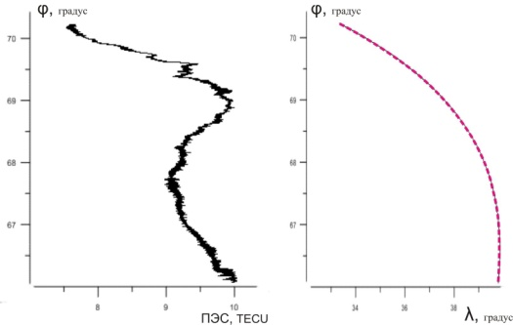 | 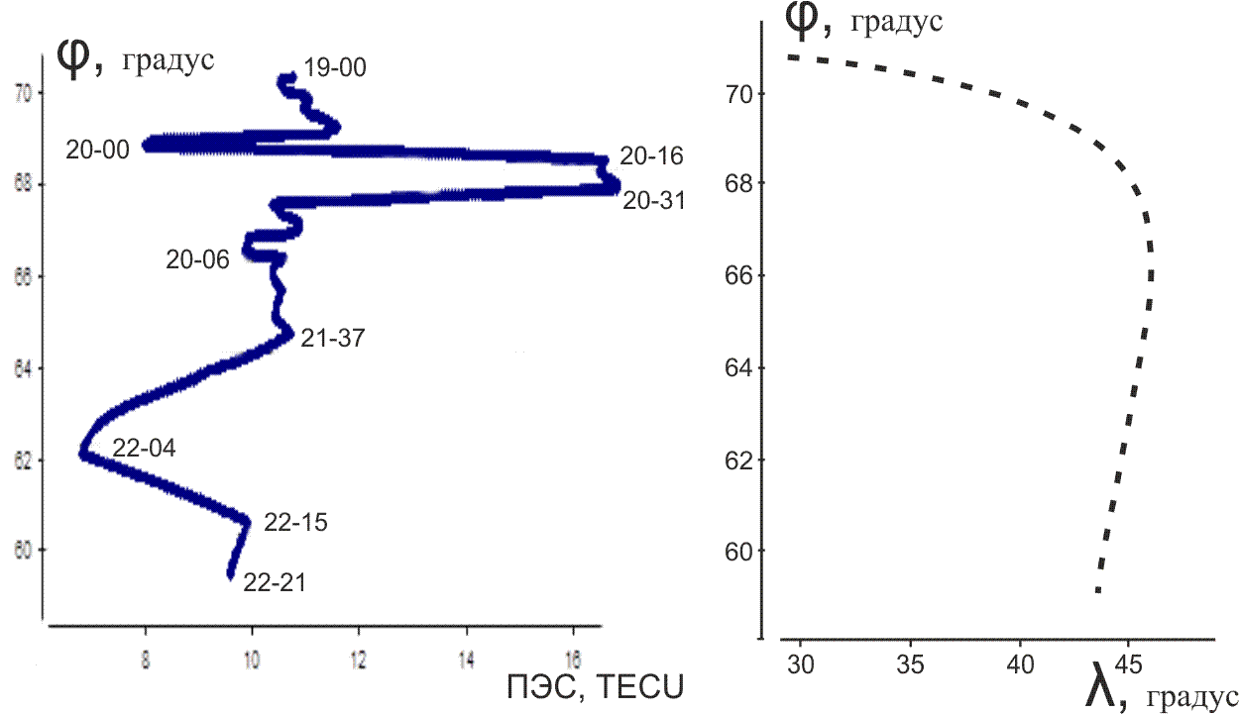
Рис. 1 – Изменение ПЭС по широте.
а) - левый фрагмент) на нисходящем треке НКА G10 (правый фрагмент) в период 0 ч 0 мин 06 с – 1 ч 58 мин 13 с 03.08.2014 г.; б) - левый фрагмент с временными метками) на нисходящем треке НКА G01 (правый фрагмент) 03.08.2014 г.

Сложная морфология распределения ионосферной задержки была отмечена к полюсу и над магнитным полюсом Земли. В зоне аврорального овала существенно возрастал поток сбоев выдачи данных на выходе навигационного приемника. ПЭС над магнитным полюсом во время экспериментов было пониженным.
Геомагнитная обстановка во время экспериментов была спокойной. Кр-индекс по данным [11] для 03.08.2014 г. оценивался как 1+. Солнечная активность была низкая. Рассчитанные путем подбора значения AL-индекса (рис. 2) соответствовали данным [12] с расшифровкой формата представления данных в [13], что позволило использовать в качестве первого приближения положения магнитных полюсов Земли данные по климатической модели аврорального овала, в которой фактически использованы данные наблюдений сети магнитных обсерваторий.
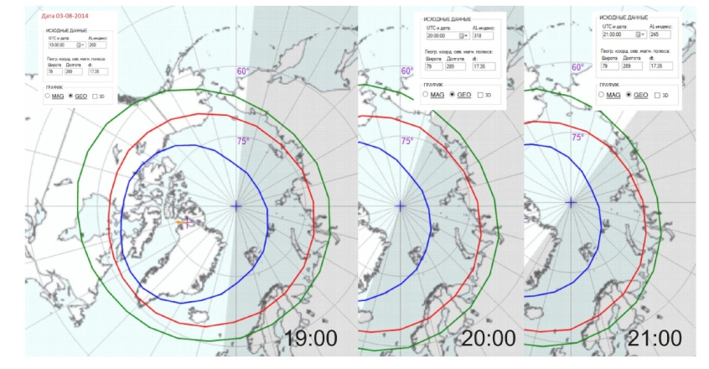
Рис. 2 – Результаты оценивания АL-индекса, положения аврорального овала и магнитного полюса Земли на 19:00, 20:00 и 21:00 мск 03.08.2014 г.

Необходимость совершенствования климатической модели аврорального овала Г.В. Старкова для расчета ПЭС иллюстрируется рис. 3, данные для которых получены с НИС «Академик Федоров» 28.08.2013 г.
На рис. 3 представлен график изменения ПЭС вдоль проекции подионосферных точек без осреднения по времени вдоль геомагнитной широты (левая часть рисунка), а также области пересечения подионосферными точками границ аврорального овала, рассчитанных по модели Г.В. Старкова с фактическими значениями АL-индекса. При этом, при пересечении верхней границы овала наблюдается резкое понижение ПЭС на 6 TECU, что можно принять за проявление приполюсной границы аврорального овала.
а) | б)
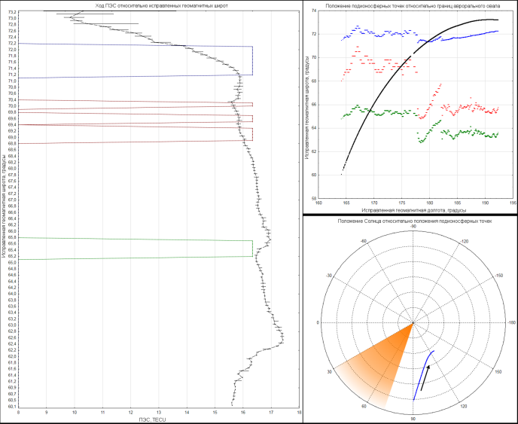 | 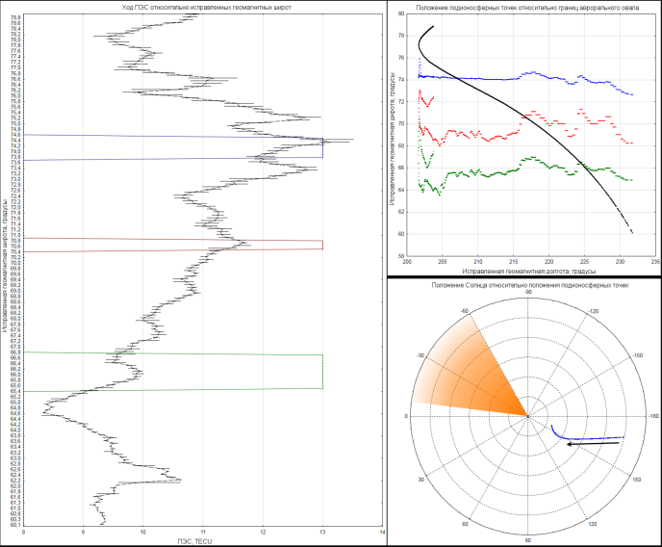
Рис. 3 – Изменение ПЭС вдоль геомагнитной широты подионосферных точек КА GPS: а) G04 07:00 - 10:00 UTC 28.08.2013 г.; б) G08 12:00 - 16:00 UTC 28.08.2013 г.

Движение КА из дневной области ионосферы и повышенная ионизация зоны клефта замаскировала проявление экваториальной границы аврорального овала и границы его диффузного свечения.
Прямоугольниками обозначены пересечения подионосферными точками границ аврорального овала по модели Г.В. Старкова: синий – приполюсная граница, красный – экваториальная граница, зеленый – граница диффузного свечения.
На правом верхнем фрагменте представлено положение подионосферных точек (черная линия) относительно границ аврорального овала по модели Г.В. Старкова.
На правом нижнем фрагменте показано положение подионосферных точек (синяя линия) относительно положения солнца (оранжевый сектор), а также направление движения подионосферных точек (черная стрелка).
Границы аврорального овала на рис. 6 б) смещены севернее границ, рассчитанных по модели Г.В. Старкова, что может быть связано с установленной в расчетах высотой для расчета подионосферных точек.
Приполюсная и экваториальная границы овала характеризуются резким градиентом изменения ПЭС от широты – на 2 – 3 TECU на 0,5º широты (синяя и красная стрелки на графике). Граница области диффузного свечения характеризуется постепенным увеличением ПЭС вместе с увеличением геомагнитной широты
Возможность зондирования аврорального овала с помощью навигационного приемника сигналов ГНСС определяется его размещением в зоне полярной шапки и аврорального овала Арктики и/или Антарктики, моделированием границ аврорального овала, прогнозом состояния магнитного поля Земли (коврики Бартельса) и солнечного ветра (WSA-ENLIL Solar Wind Prediction и др.).
Заключение
Представлены примеры зондирования положения аврорального овала с помощью геодезического навигационного приемника сигналов ГНСС с НИС «Академик Федоров» и «Профессор Молчанов».
Авроральный овал проявляется в широтном градиенте электронной концентрации, в соответствии с морфологией аврорального овала, в том числе по модели Г.В. Старкова.
Технология зондирования высокоширотной ионосферы и аврорального овала реализуема с труднодоступных высокоширотных станций, в том числе подвижных.

Литература
1. Положение о порядке действий учреждений и организаций при угрозе возникновения и возникновении опасных природных явлений. РД 52.88-699-2008.
2. Тертышников А.В. Возможные коррективы критериев опасных гелиогеофизических явлений / http://elibrary.ru/item.asp?id=21273666
3. Тертышников А.В., Лапшин В.Б., Сыроешкин А.В. и др. Магнитные индексы. Учебное пособие. – Москва-Обнинск, 2013. 178 с.
4. Тертышников А.В., Большаков В.О. Технология мониторинга ионосферы с помощью приемника сигналов навигационных КА GPS/ГЛОНАСС (GALILEO) // Информация и космос. 2010. Т. 1. С. 100-105.
5. Тертышников А.В., Пулинец С.А. Способ зондирования ионосферы, тропосферы, геодвижений и комплекс для его реализации/ Патент, заявка № 2011128236 от 07.07.2011 на получение патента РФ на изобретение. Бюллетень Изобретения. 2013 № 4. Решение о выдаче патента РФ на изобретение от 01.02.2013.
6. Старков Г.В. Математическое описание границ аврорального свечения//Геомагнетизм и аэрономия, 1994, т. 34, № 3. С. 80-86.
7. Тертышников А.В., Суровцева И.В., Фролов В.Л., Смирнов В.М. Оценивание восстановленных по сигналам НКА ГЛОНАСС/GPS профилей электронной концентрации в ионосфере / Современные проблемы дистанционного зондирования Земли из космоса. - Москва: ИКИ РАН, 2010. Т. 3. С. 115-119.
8. Тертышников А.В. Результаты эксперимента по диагностике состояния ионосферы над Байконуром по сигналам глобальных навигационных спутниковых систем ГЛОНАСС/GPS (http://vestnik.geospace.ru/index.php?id=48)/.
9. Глухов Я.В. Программа расчета относительных значений полного электронного содержания по характеристикам ГНСС ГЛОНАСС/GPS/Galileo. – Свидетельство государственной регистрации программы для ЭВМ № 2013619293, ФИПС, 01.10.2013.
10. Старков Г.В. Планетарная динамика аврорального свечения/Физика околоземного космического пространства. – Апатиты: ПГИ, 2000.
11. http://www.celestrak.com/SpaceData/.
12. http://wdc.kugi.kyoto-u.ac.jp///dstae///wwwtmp/WWW_dstae00032678.dat.
13. http://wdc.kugi.kyoto-u.ac.jp/dstae/format/aehformat.html.
14. Тертышников А.В. и др. Способ определения положения эпицентральной зоны источника и скорости распространения перемещающихся ионосферных возмущений. Заявка на изобретение. ФГБУ «ФИПС», Рег. № 2014125712/07(041820) от 25.06.2014.

